《操作系统》课程实验报告
实验名称 | Linux下的C++开发 |  |  |  |  | 实验序号 | 2
姓 名 | 欧泽翘 | 系院专业 | 信管 | 班 级 | 1020715 | 学 号 | 0470
实验日期 | 2012年11月21日 |  | 指导教师 | 邱文峰 |  | 成 绩
一、实验目的和要求
1.了解Linux下gcc的使用;
2.了解Linux下的C++开发;
3.了解使用PThread开发多线程库。
二、实验预习内容

三、实验设备
1. 硬件配置： 内存： 1GB
硬盘： 8GB
- 软件配置： 磁盘文件格式：NTFS, 以支持大的镜像文件
操作系统 ：Win32 XP +
3. 软件 ：VirtualBox Red Hat Linux Server ISO安装软件包
四、实验内容及步骤
1．编写第一个Linux C程序: hello
运行VirtualBox
双击打开上节课我们创建的Rea Hat Linux
运行终端(terminal)，使用cd命令进入默认目录
使用vim hello.c， 这时你打开了hello.c文件。这个命令其实就是新建了一个hello.c文件
在当前界面，按i，进入插入模式，敲入你的代码
#include <stdio.h>

int main()
{
printf("hello world!\n");
return 0;
}
保存代码
按下ESC键
按下shift+:键
输入wq， 按回车即保存
这时你已经回到terminal界面了, 输入 gcc hello.c ls 你会发现里面有一个a.out文件，这就是hello.c的编译输出文件
输入./a.out 运行程序
如果程序有问题，输入vim hello.c继续修改程序。
- 使用vim pthread1.c创建程序文件， 并输入
#include <stdio.h>
#include <stdlib.h>
#include <pthread.h>

void *print_message_function( void *ptr );
main()
{
pthread_t thread1, thread2;
char *message1 = "Thread 1";
char *message2 = "Thread 2";
int iret1, iret2;

/* 创建两个线程，它们的入口函数为print_message_function，但不同的传入函数 */

iret1 = pthread_create( &thread1, NULL, print_message_function, (void*) message1);
iret2 = pthread_create( &thread2, NULL, print_message_function, (void*) message2);

/* 在main函数完成前等待两个线程完成 */
/* 除非程序出程，那么我们在线程还没有完成时终止进程 */

pthread_join( thread1, NULL);
pthread_join( thread2, NULL);

printf("Thread 1 returns: %d\n",iret1);
printf("Thread 2 returns: %d\n",iret2);
exit(0);
}
void *print_message_function( void *ptr )
{
char *message;
message = (char *) ptr;
printf("%s \n", message);
}
编译 gcc -lpthread pthread1.c
运行 ./a.out
（说明若是编程实验，以流程图说明基本程序逻辑，列举主要函数的定义及基本用法，说明程序实现的基本原理）
五、实验结果、分析与心得
1．执行命令的结果：
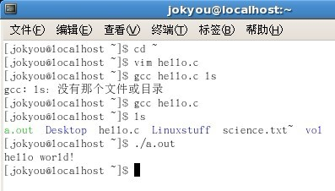

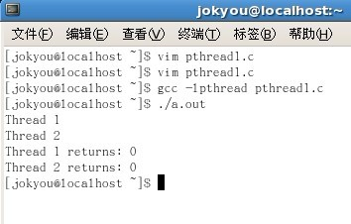

2．按照步骤一步一步慢慢做。

3．代码不能出错。
教师评语：

成绩:

教师签字：

实验报告编写说明：

- 实验名称和实验编号：填写以所用实验指导书内容为准；
- 系院专业：填写学生所在的系院和专业中文名称，可以简述（如计算机科学与技术）；
- 班级：填写学生所在的自然班号（7位）；
- 实验目的和要求、实验项目摘要：填写以所用实验指导书内容为准；
- 实验预习内容：填写学生实验前所做的准备情况（包括资料查阅和上机预学）；
- 实验结果与分析：填写实验结果完成情况和实验中所遇问题及解决方法（或体会）；
- 成绩：由指导教师填写，采用中文五级制。

注：* 实验报告填写时，注意输入信息的字体格式（宋体、五号），如果用复制应采用选择性粘贴的 “无格式文本”方法完成；
* 实验结果文件另外送交存档（文件目录存储结构由指导教师指定）。

